高雄市 區 攤販臨時集中場設置計畫

攤販臨時集中場管理委員會
中華民國 年 月 日

目錄
壹、高雄市攤販臨時集中場籌設登記申請書 1
貳、組織計畫 2
一、發起人名冊 2
二、攤販名冊 3
三、設置位置圖 4
四、攤位配置圖 5
五、攤位數量 6
六、攤販臨時集中場設施規劃 6
參、規約及章程 7
一、________攤販臨時集中場管理規約草案 7
二、________管理委員會組織章程草案 8
第一章 總則 8
第二章 會務 9
第三章 會員 9
第四章 組織 10
第五章 會議 10
第六章 會費及會計 11
第七章 附則 11
肆、環境維護規劃 12
伍、交通及停車規劃 14
陸、食品安全衛生管理 15
柒、攤販臨時集中場籌設申請審查會議意見回覆表 16

壹、高雄市攤販臨時集中場籌設登記申請書
受文者
收文日期及字號
申請組織名稱
設攤沿革
申請設攤路段  (範圍) |  |  |  | 總攤位數
發起人代表 | 姓名 |  | 電話
 | 地址
附件  (依序裝訂) | 一、
 | 二、
 | 三、
 | 四、
 | 五、
 | 六、
 | 七、
 | 八、
聯絡人
聯絡地址
聯絡電話

貳、組織計畫

一、發起人名冊
編號 | 姓名 | 性別 | 出生年月日 | 身分證統一編號 | 電話 | 戶籍地址 | 備註
1 | 吳大帥 | 男 | 1990.11.25 | N124286888 | 0911111111 | 高雄市三民區博愛五路115號

二、攤販名冊
編號 | 姓名 | 性別 | 出生年月日 | 身分證統一編號 | 電話 | 戶籍地址 | 營業種類 | 營業地點
1 | 吳大帥 | 男 | 1990.11.25 | N124286888 | 0911111111 | 高雄市三民區博愛五路115號

三、設置位置圖
示意圖須標示攤位所在區域與周邊重要景點之相對位置。
《示意圖》
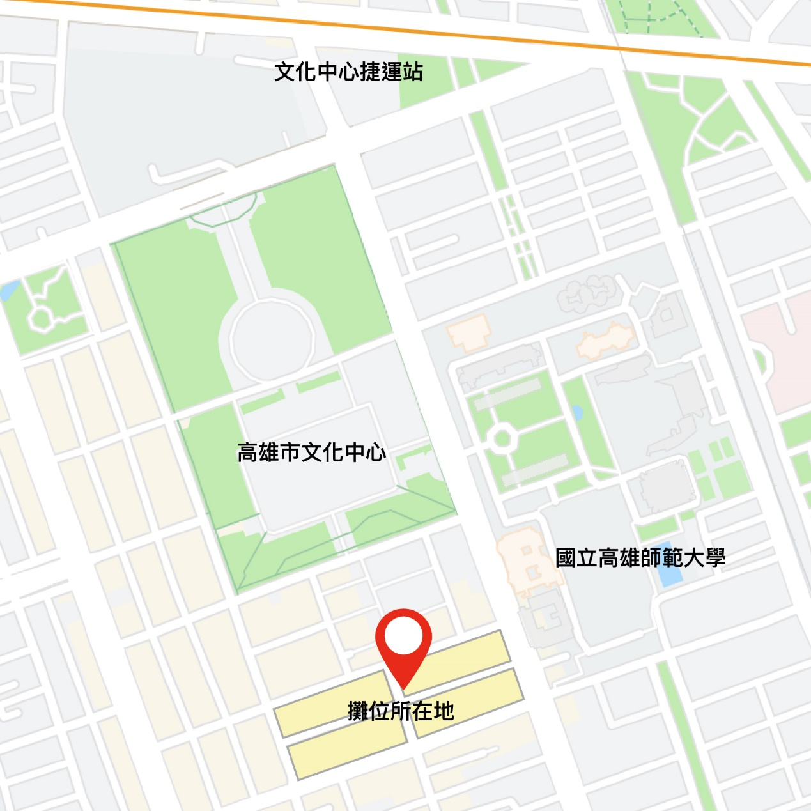

四、攤位配置圖
示意圖須標示周邊道路名稱、有系統之攤位編號，並逐一條列對應編號的攤位名稱。
《示意圖》樣式一
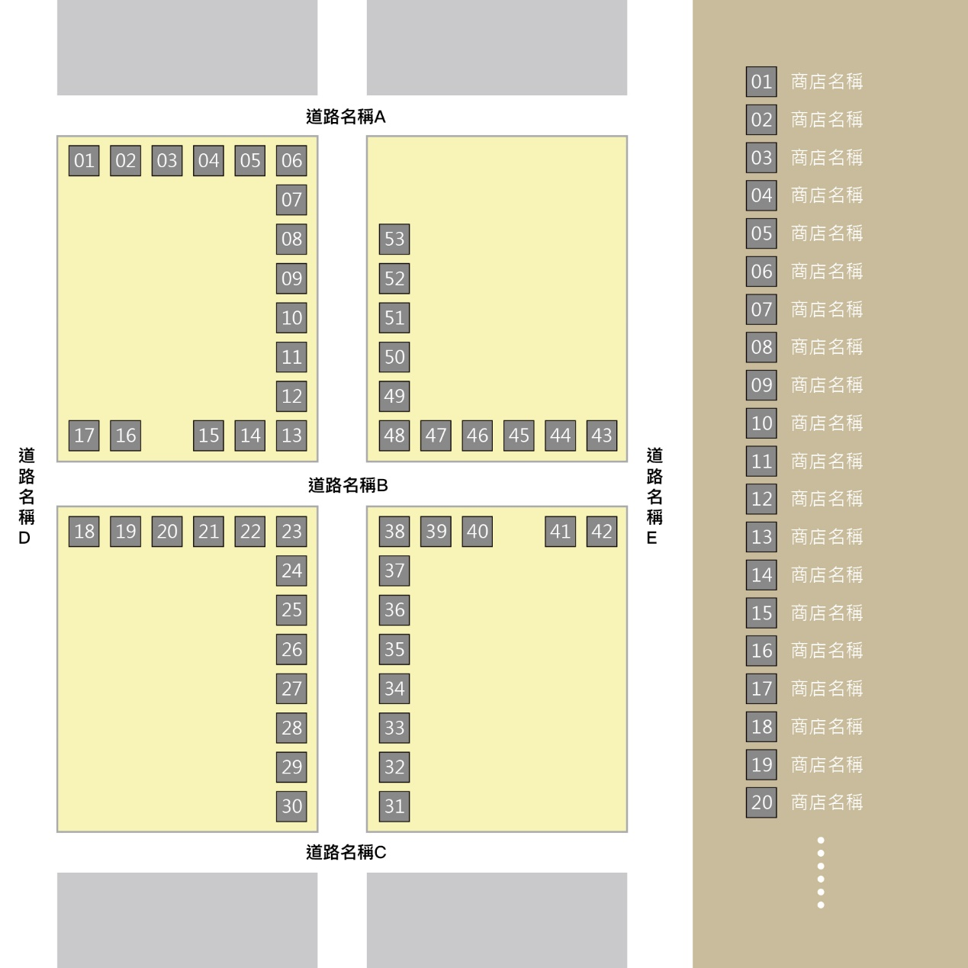

《示意圖》樣式二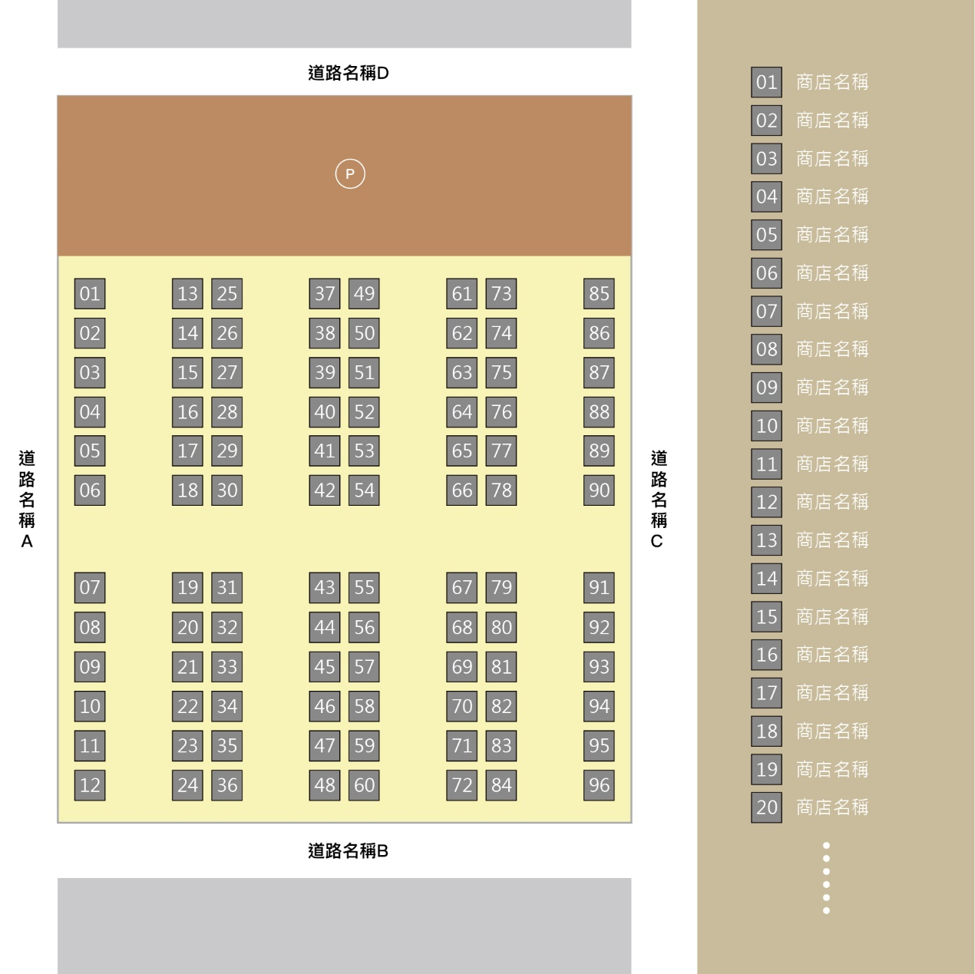

五、攤位數量
總攤位數 攤。

六、攤販臨時集中場設施規劃
- 周邊停車規劃(文字說明含現場停車現況圖)
- 公共廁所
- 排水系統
- 汙水排放
- 水電設施
- 消防等設施

參、規約及章程

一、 攤販臨時集中場管理規約草案
- 本規約適用範圍：
- 設攤路段範圍：高雄市 區 路〈街〉至
路〈街〉。
- 本攤販臨時集中場之攤販為會員，均應遵守本規約之規定。
- 為維護本攤販臨時集中場經營品質，特制定下列事項， 會員均應遵守下列規定:
- 營業時間:上〈下〉 時至上〈下〉 時。
- 不得妨礙市容、交通衛生、商業秩序及消防安全。
- 非營業時間，不得存放油料與易燃物品。
- 應於適當處所備置不漏水有蓋容器儲存廢棄物。
- 攤架攤棚應依管理委員會規定之規格辦理。
- 食品攤販之食品設備及從業人員須符合「食品良好衛生規範 準則」，販售之食品也需符合食品相關衛生標準。
- 營業設備及販賣之物品應排列整齊，並保持環境清潔，營業地點及周圍地區，應有負責專人打掃。
- 營業時間結束時，應將攤台架清潔乾淨、排列整齊。
- 會員營業時，應自我約束不得爭吵、喧鬧、戲耍，以維安寧。嚴禁經營色情、賭博及其他法令所禁止之違背社會善良風俗之營業及違反法令之行為。

- 為維護攤販臨時集中場公共街道景觀，會員應遵守下列規定：
- 會員設攤營業應預留適當通道，不得妨礙店家營業。
- 公共街道應予淨空，不得堆放貨品、廢棄物、清掃用具、金紙桶及其他雜物。
- 公共街道應注意保持清潔，禁止亂丟垃圾、菸蒂、吐痰或其他破壞環境之行為。
- 公共設施由管理委員會統籌管理，除作為本場辦理整體活動使用外，不得私自設置或吊掛文宣廣告物。
- 洗滌作業應於洗滌區進行，維護場域清潔。
- 散發商品廣告或其他傳單，限在自家攤位前為之。

- 會員應納費用：
會員均應遵照會員大會決議之數額及方式繳交清潔服務費，每攤每月 元。

- 違反規約之處理規定:
會員有違反本規約規定及侵害公共利益行為時，管理委員會於口頭勸導無效後，應以書面通知該會員限期改善，逾期未改善，則於公佈欄公告，並函請高雄市政府經濟發展局依「高雄市攤販臨時集中場管理自治條例」規定辦理。

- 本規約經會員大會決議並報請高雄市政府經濟發展局備查後實施，修正時亦同。

二、 管理委員會組織章程草案

第一章 總則
- 本章程依據「高雄市攤販臨時集中場管理自治條例」第十六條規定訂定之。
- 本自治管理委員定名為 (以下簡稱本會)。
- 本會成立旨:服務會員，調節糾紛，維護市容、交通、衛生及商業秩序，加強攤販管理，並接受高雄市政府經濟發展局監督與輔導。
- 本會以高雄市 區 路〈街〉至 路〈街〉為自治組織區域。本會會址設於高雄市 區
路 巷 弄 段 號

第二章 會務
- 本會負責執行下列會務：
- 訂修本會組織章程。
- 攤販臨時集中場交通、清潔、安全及攤販營業秩序之管理。
- 聘僱幹事、清潔工執行攤販臨時集中場清潔衛生之維護。
- 攤販繳納各項費用之收支。
- 違規攤販之舉發。
- 調解會員營業糾紛。
- 結合專業人才，研擬本會自治管理辦法。
- 舉辦觀摩活動、教育訓練，提昇營業品質。
- 策劃各種促銷活動，創造營業商機。
- 其他經相關機關交辦執行事項。

第三章 會員
- 本會以本攤販臨時集中場內，經攤販營業登記，固定攤位使用人為當然會員。
- 本會會員有下列情事之一者，即喪失會員資格:
- 申請停(歇)營業登記者。
- 攤販營業登記被撤銷處分。
- 欠繳本會有關應繳費用逾三個月。
- 經管理委員會或大會決議除名者。
- 本會會員有會員代表選舉及被選舉權。

第四章 組織
- 本會以會員大會為最高權力機構。
- 本會置委員 人，由會員推選之。主任委員、副主任委員由委員互選擔任，監察委員由全體會員推選擔任。總幹事與各級幹部由主任委員聘任。主任委員、副主任委員、監察委員得連選連任。
- 管理委員會每三年改選一次，必要時經主管機關同意得提前改選，主任委員出缺時由委員中另推選一人為主任委員，委員出缺達半數時，由會員大會補選之。
- 主任委員負責綜理會務，對外代表本會。
- 本會主任委員、委員皆屬義務職，但經會員大會議決通過者得酌給車馬費。
- 主任委員、委員有下列情事之一者應解任:
- 處理事務違反法令、營私舞弊或其他不正當行為經會員大會議決解任者。
- 因故請辭經會員大會議決同意者。

第五章 會議
- 管理委員會會議每三個月召開乙次，由主任委員召集並擔任主席，議決本場之一般事務，必要時得召開臨時會，會議時應有主體會員二分之一以上出席始得開會，出席人數二分之一以上同意始得議決。
- 會員大會一年召開乙次，討論涉及全體會員會務之重大事項，必要時得由主任委員召開臨時會員大會。會員大會由主任委員擔任主席，每次會議應先向主管機關報備，並邀請派員列席。
- 上開會議主席因故缺席時，由出席會員互推一人為主席。
- 全體會員代表三分之一以上書面連署請求，主任委員應於十日內召開臨時會員大會，主任委員不為召集時，可推選委員一人召集並擔任主席，於陳報高雄市政府經濟發展局後召開會議。

第六章 會費及會計
- 本會會員需繳交清潔服務費每月 元。
- 本會所需業務經費，須經管理委員會決定，其收支情形應詳細列帳按月製表，由主任委員、監察委員審核後公佈之。
- 各項費用之收取，均應製作收據，加蓋會章與經手人印章，並留存副本備查。
- 本會應訂定年度經費收支表(每年 月 日～ 月 日)

第七章 附則
- 管理委員會之成立、變更；章程之訂定、變更;圖記之變更及會議之決議，應於十五日內轉報高雄市政府經濟發展局核備。
- 本章程未盡事宜，應依有關法令規定辦理。
- 本章程經會員大會議決通過，陳報高雄市政府經濟發展局備查後施行。

肆、環境維護規劃
- 公共廁所
- 位於 ，設有男廁 間，女廁 間，無障礙廁所 間。(視需求補充)
《示意圖》

- 空氣污染防制
本管委會嚴格要求攤商遵循法令加強油煙處理設備之設置，限定其空氣汙染物排放應符合「空氣汙染防制法」排放標準規定之排放限值，並且向攤商宣導裝設油煙淨化設備，避免造成空氣汙染。
文字敘述
《示意圖》

- 垃圾清理回收、廢食用油及雨污水處理
向攤商及民眾宣導廚餘分攤回收，廢油及廚餘不得倒入水溝，避免腐敗垃圾滋生蚊蠅蟲鼠蟑。
- 垃圾處理回收
- 廚餘回收
- 汙水處理
《示意圖》

- 噪音管制
本管委會依噪音管制法之規定嚴格管制音量，全場禁止使用擴音設備，降低對周圍環境的噪音干擾。
文字敘述
《示意圖》

- 食品衛生安全
文字敘述
《示意圖》

- 消防防護
文字敘述
《示意圖》

- 服務台及意見信箱設置
文字敘述
《示意圖》

伍、交通及停車規劃
- 交通方式〈路徑〉
- 【大眾運輸】
- 【自行開車】
- 停車規劃
文字敘述
照片
- 周圍停車規劃平面圖
《現況圖》

陸、食品安全衛生管理
- 販賣、貯存食品或食品添加物之設施及場所應保持清潔，並設置有效防止病媒侵入之設施。
- 食品之熱藏〈高溫貯存〉，溫度應保持在攝氏六十度以上。
- 食品不得直接放置地面，並保持良好通風。
- 販賣貯存作業應遵行先進先出之原則。
- 冷凍食品之中心溫度應保持在攝氏負十八度以下；冷藏食品之中心溫度應保持在攝氏七度以下凍結點以上。
- 冷凍庫、冷藏庫應定期除霜，並保持清潔。
- 冷凍食品應有完整密封之基礎包裝。冷凍冷藏食品不得使用金屬材料釘封或橡皮圈等物固定，包裝袋破裂時不得出售。
- 冷凍食品應與冷藏食品分開貯存及販買。
- 冷凍〈藏〉食品陳售於冷凍〈藏〉櫃內時，均不超越最大裝載線，以維持櫃內冷氣之良好通風循環及保護食品品質。
- 冷凍庫、冷藏庫，均應於明顯處設置溫度指示器，並予適當紀錄。
- 工作台面、砧板或刀具應保持平整清潔，凡供應生食鮮魚或不經加熱即可食用之魚、肉製品類應另備專用道具、砧板。
- 生鮮水產食品應使用水槽，以流動自來水處理，並避免汙染販售之成品。
- 製備過程中所使用之設備與器具，其操作與維護應避免食品受汙染，必要時，應以顏色區分。
- 製備流程規劃應避免交叉污染。
- 製備之菜餚，應於適當之溫度分類貯存及供應，並應有防塵、防蟲等貯放食品及餐具之衛生設施。
- 依食品安全衛生管理法第8條第3項規定：「經中央主管機關公告類別及規模之食品業者，應向中央或直轄市、縣〈市〉主管機關申請登錄，始得營業。」食品業者應有食品業者登錄字號。

柒、攤販臨時集中場籌設申請審查會議意見回覆表
申請組織名稱
審查結果
項次 | 審 查 意 見 |  | 意 見 回 覆
一 | 環保局
二 | 水利局
三 | 交通局
四 | 消防局
五 | 都發局
六 | 衛生局
七 | 工務局養護工程處
八 | 警察局
九 | 區公所
十 | 經發局
日期: 年 月 日

